ARC MONTHLY REPORT AUTO UPDATE

# KONTROL PERUBAHAN BLUEPRINT

|  |  |  |
| --- | --- | --- |
| **Document Version** | **Change Date** | **Description** |
|  |  |  |
|  |  |  |
|  |  |  |

# HALAMAN PENGESAHAN

DAFTAR ISI

**KONTROL PERUBAHAN BLUEPRINT 2**

**HALAMAN PENGESAHAN 3**

1. Background 5

2. Goals 5

3. Scope of Work 5

*3.1.* *Scope 5*

*3.2.* *Sitemap/Mind Map 5*

4. Desain System 6

*4.1.* *Use Case 6*

*4.2.* *Flow Process Business & System 6*

4.2.1. Flow Process Login 7

4.2.2. Flow Process Project 8

4.2.3. Flow Process Create Project Bizreq 10

4.2.4. Flow Process Detail Project Bizreq 12

4.2.5. Flow Process Create Project CRF 14

4.2.6. Flow Process Detail Project CRF 14

4.2.7. Flow Process Need Approval 14

4.2.8. Flow Process Detail Need Approval Bizreq 14

4.2.9. Flow Process Detail Need Approval CRF 14

4.2.10. Flow Process Reject Approval 14

4.2.11. Flow Process Revise 14

4.2.12. Flow Process Approve 14

*4.4.* *Desain Database 20*

*4.5.* *Role Matrix 20*

**Lampiran 21**

## Background

TED-1 merupakan unit yang bertanggung jawab untuk melaksanakan pengelolaan penyimpanan component records, termasuk dokumen ARC di dalamnya. Berdasarkan PRM (Procedure Reference Manual) dari GA dan QG, TED memiliki tanggung jawab untuk “Menerbitkan monthly aircraft data report terkait status ketersediaan ARC”.

Untuk saat ini, proses penyusunan monthly report ARC tersebut dilakukan secara manual dengan menarik banyak data dari SWIFT. Penarikan data tersebut membutuhkan waktu yang sangat lama dan tidak jarang mengalami kegagalan dalam prosesnya sehingga menghabiskan banyak manhours engineer.

Proses penyusunan report secara manual tersebut dapat di-otomatisasi, sehingga dapat meningkatkan efisiensi dan produktifitas engineer dengan kualitas data report yang lebih akurat.

## Goals

ARC Monthly Report dapat diupdate secara otomatis.

Objective :

1. Database dari SWIFT dapat di join dengan database dari Records Management System (RMS)
2. Database dari SWIFT diupdate secara otomatis setiap hari
3. Menampilkan ARC Monthly Report sesuai dengan standart format

## Scope of Work

### Scope

|  |  |
| --- | --- |
| **Menu** | **Description** |
| Dashboard | Halaman untuk melihat report general, overview, dan ARC, serta export |
| Analytics | Halaman untuk melihat report spesifik plane serta export |
| Action | Halaman untuk melihat full general report serta export |
| Documentation | Halaman untuk melihat dokumentasi setiap halaman |
| ARC Swift | Halaman untuk mengelola data ARC Swift |
| Docfile RMS | Halaman untuk mengelola data Docfile RMS |
| Location RMS | Halaman untuk mengelola data Location RMS |
| Administration | Halaman untuk mengelola data user |

### Sitemap/Mind Map

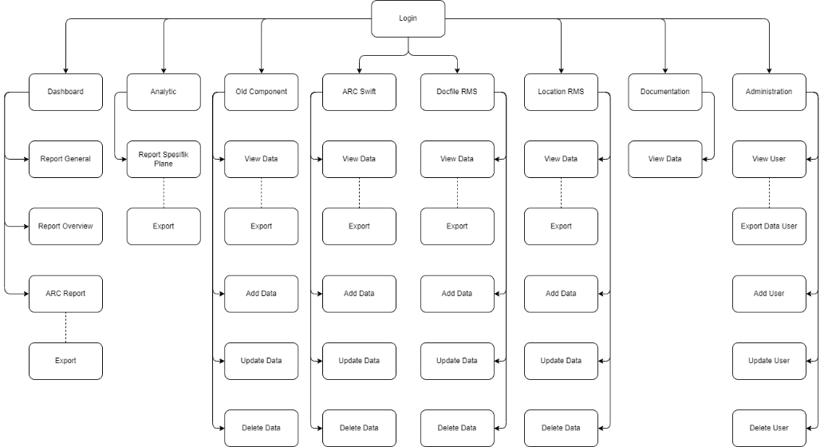

## Design System

### Use Case

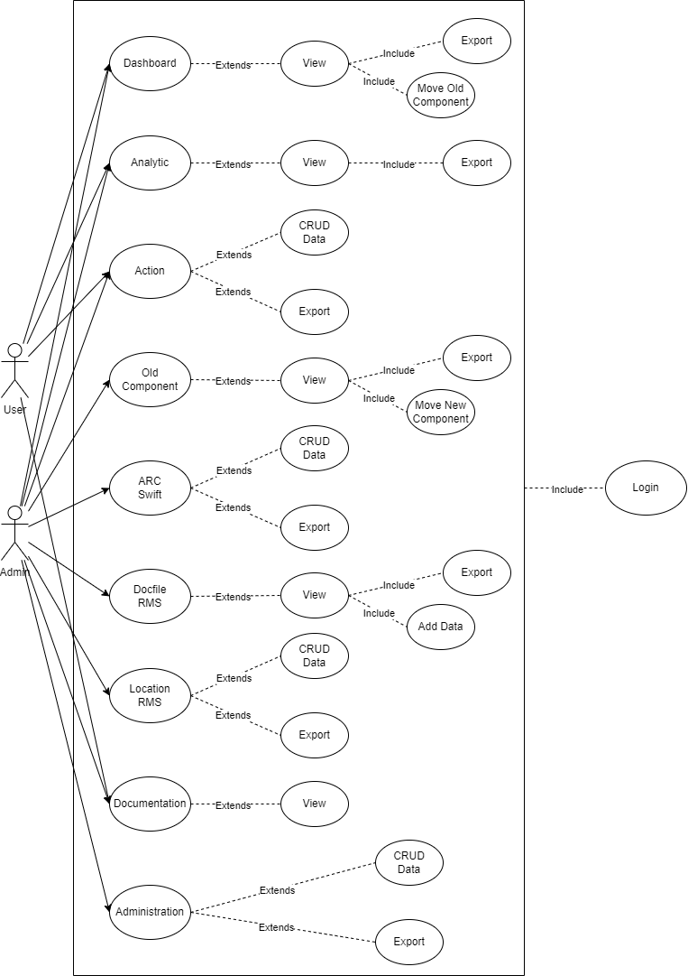

### Flow Process Business & System

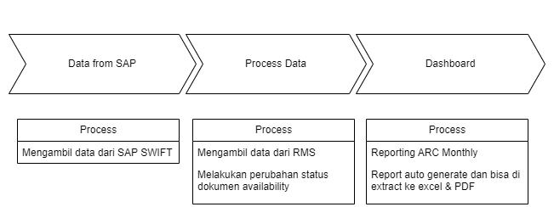

#### Flow Process Login

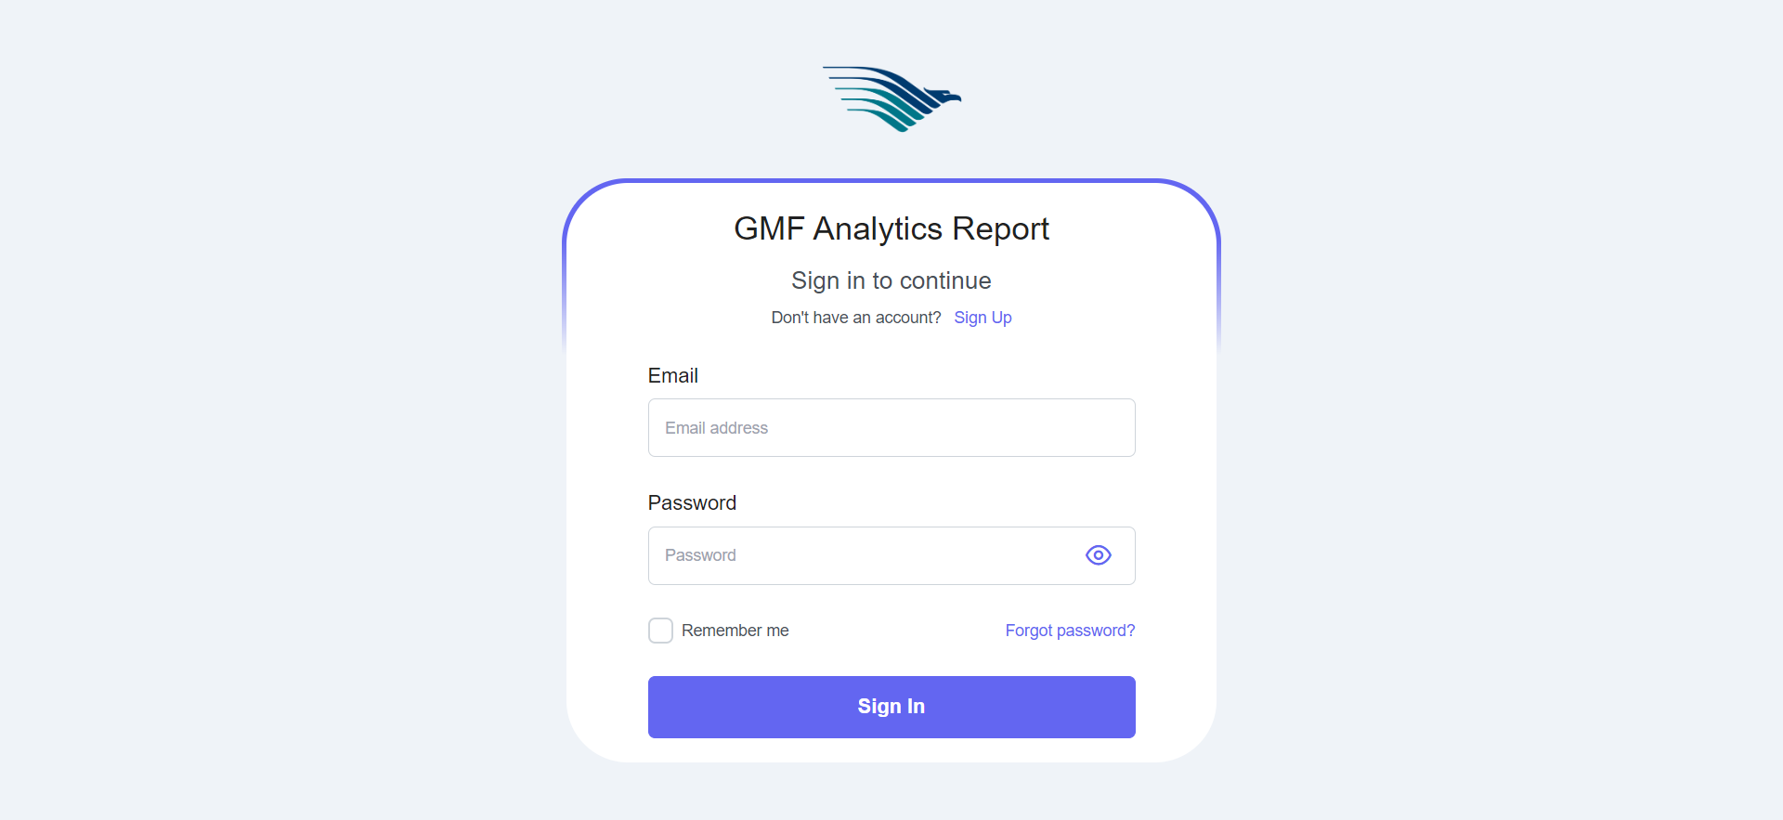

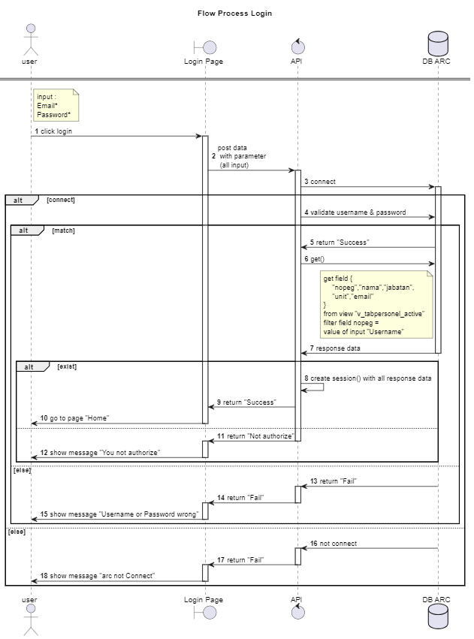

#### Flow Process Dashboard

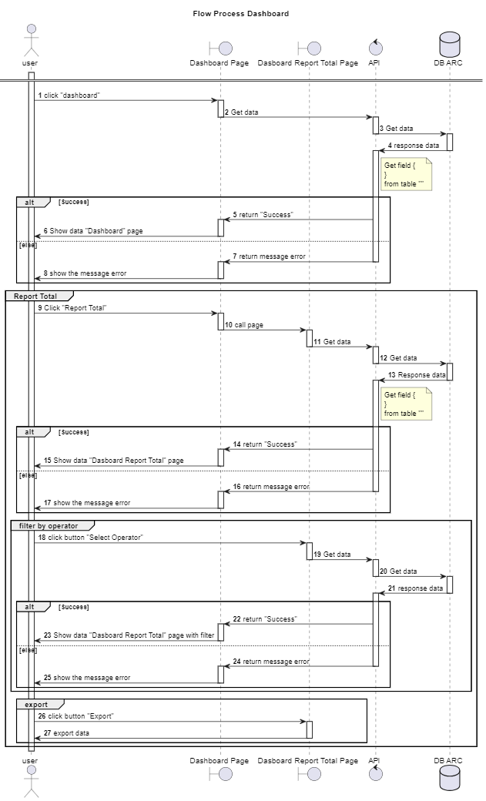

#### Flow Process Action

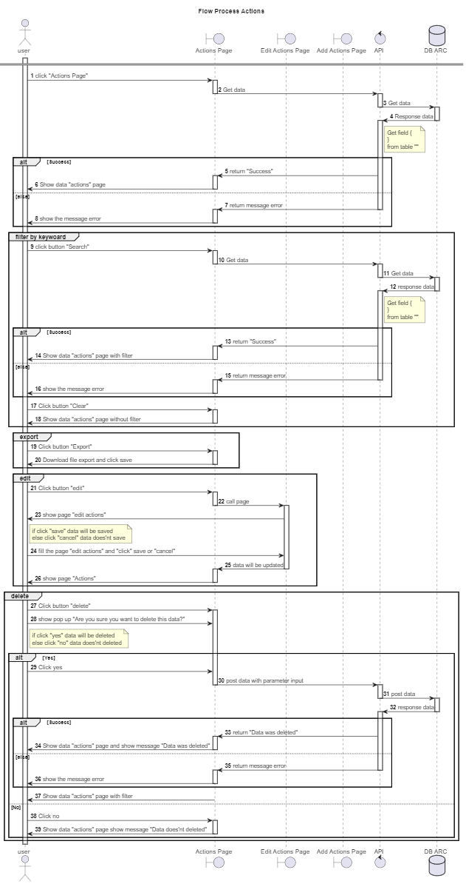

#### Flow Process Administrator

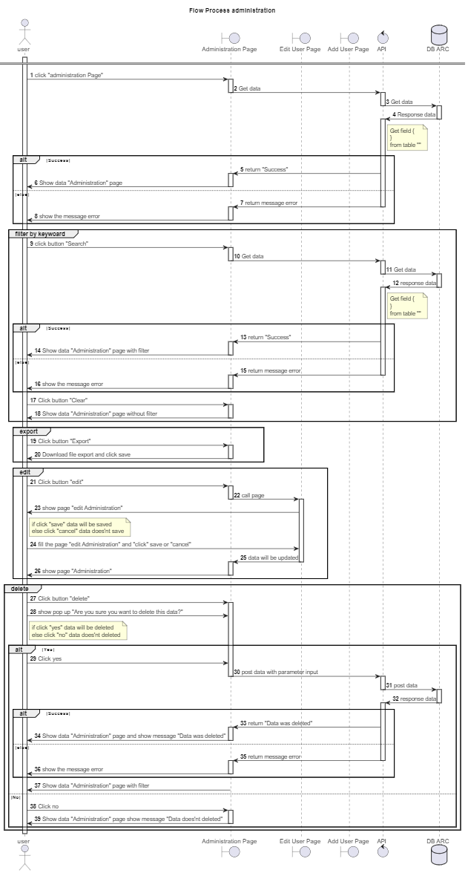

#### Flow Process Analytics

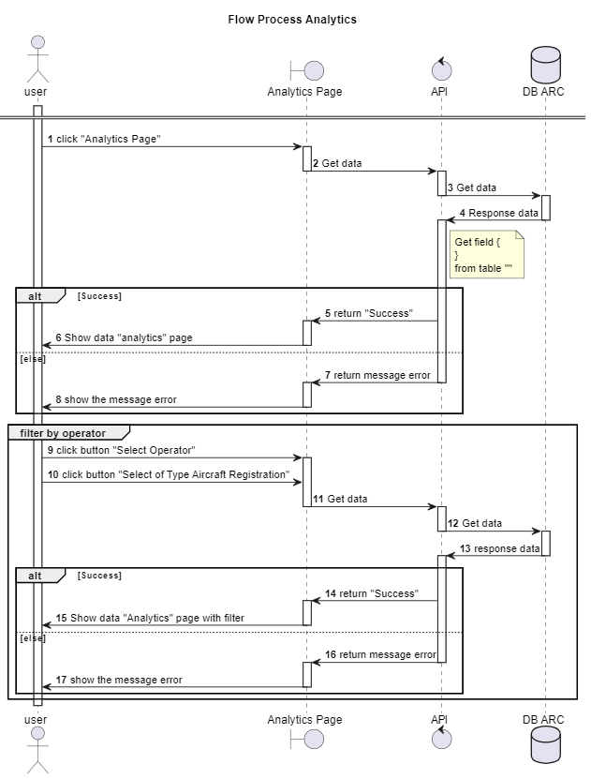

#### Flow Process ARC Swift

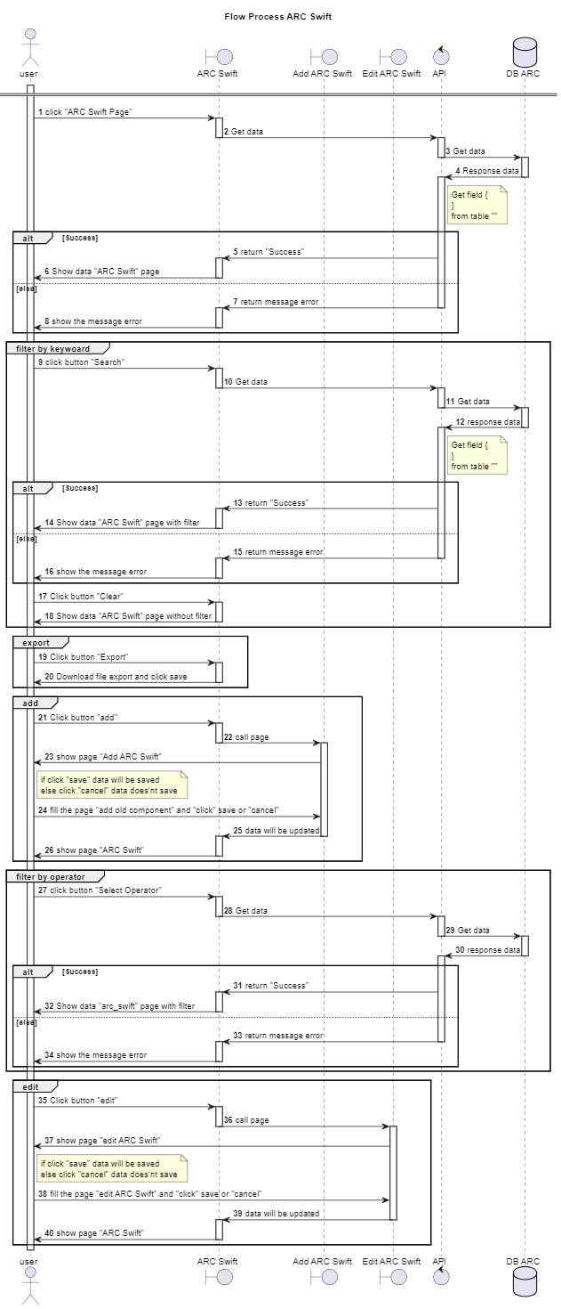

#### Flow Process Doc File RMS

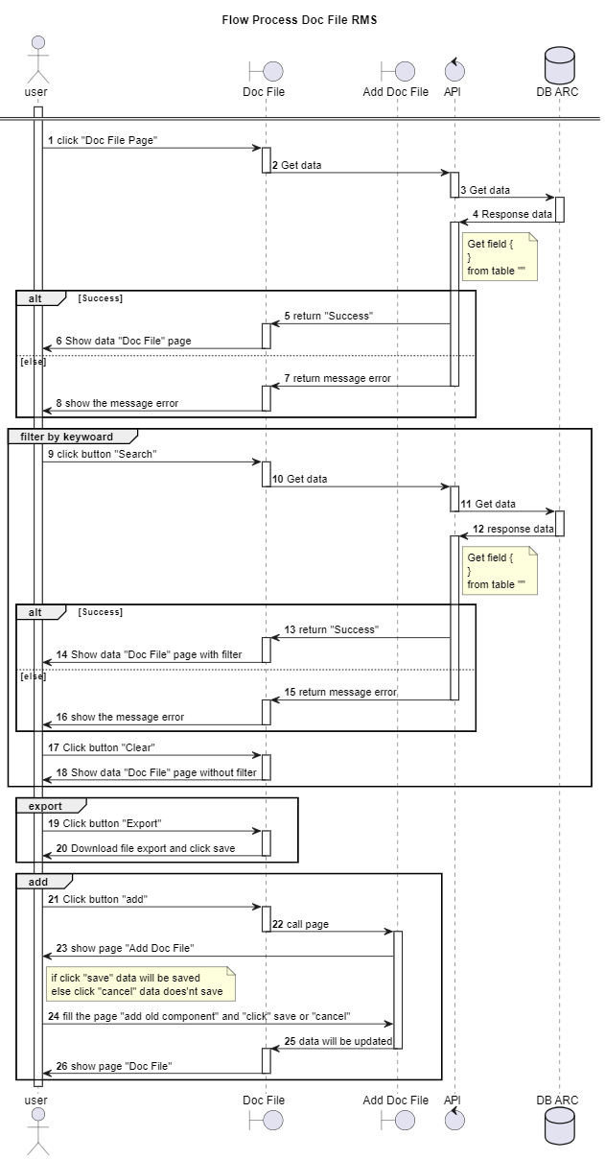

#### Flow Process Location File RMS

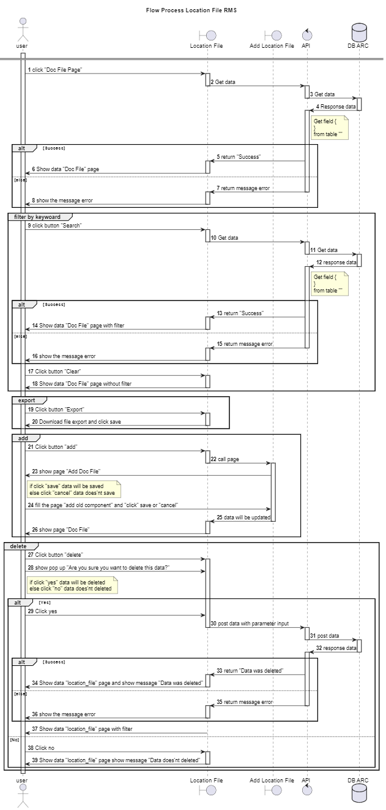

#### Flow Process Old Component

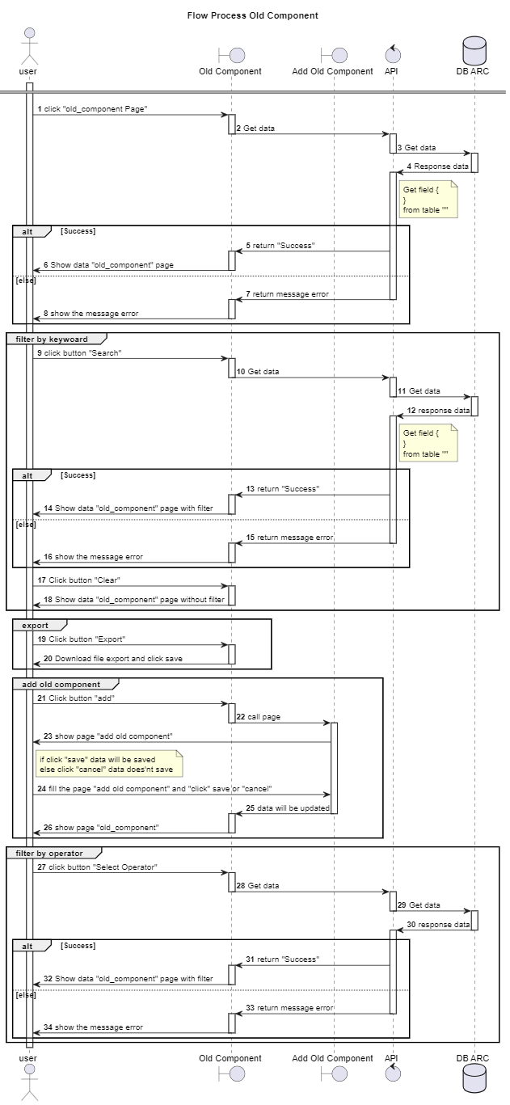

#### Flow Process Documentation

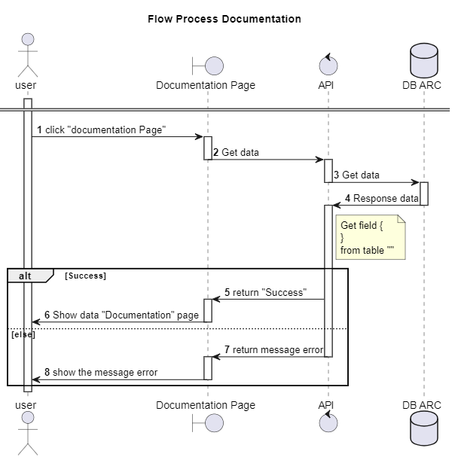

### Style Guide

|  |  |  |  |  |  |
| --- | --- | --- | --- | --- | --- |
| Primary Color | | | | | |
| Main | Surface | Border | Hover | Pressed | Focus |
| #006298 | #F6F9FE | #BAD5F9 | #276BC5 | #184076 | #CCDFEA |
|  |  |  |  |  |  |
| Secondary Color | | | | | |
| Green | Yellow | Red | Gray 1 | White | Black |
| #84BD00 | #E2B93B | #EB5757 | #9E9E9E | #FFFFFF | #0A0A0A |
|  |  |  | Gray 2 |  |  |
|  |  |  | #F5F5F5 |  |  |

### Desain Database

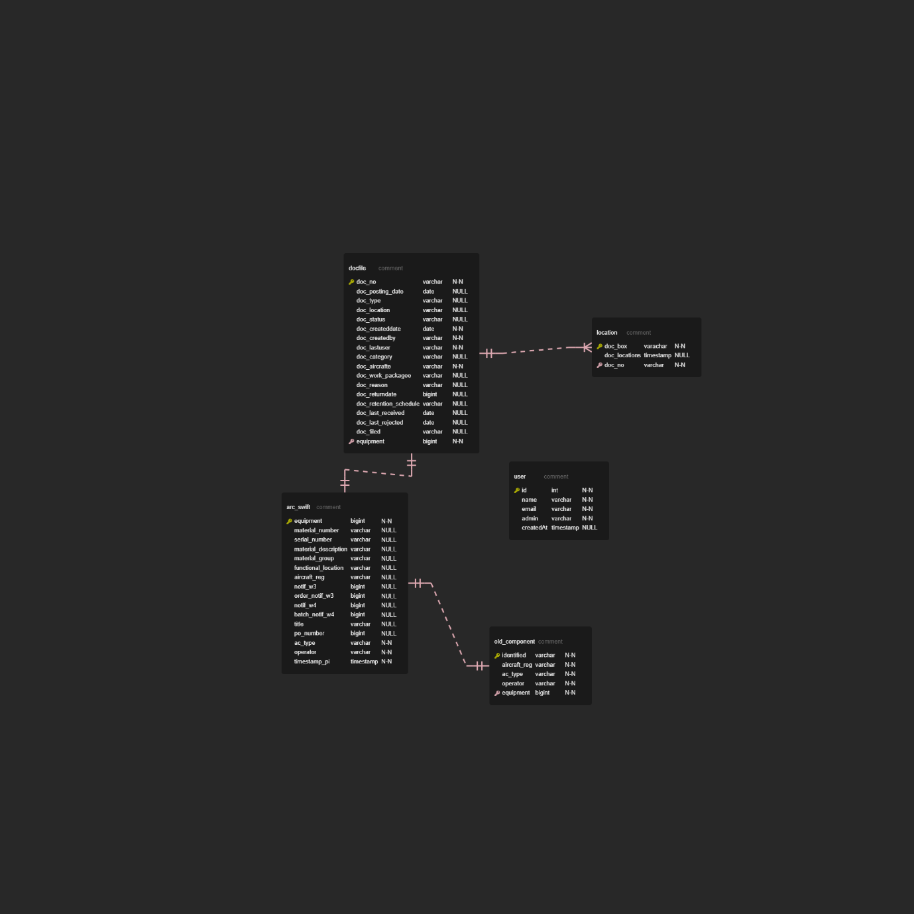

### 4.5. Role Matrix

|  |  |  |
| --- | --- | --- |
| **Page** | **Admin** | **User** |
| Dashboard | **✓** | **✓** |
| Analytics | **✓** | **✓** |
| Action | **✓** | **✓** |
| Documentation | **✓** | **✓** |
| ARC Swift | **✓** |  |
| Doc File RMS | **✓** |  |
| Location RMS | **✓** |  |
| Administration | **✓** |  |

# Lampiran